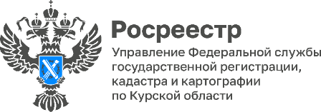 10.04.2023
В Курской области приступили к единому циклу государственной кадастровой оценке объектов капитального строительства
В 2023 году на территории Курской области проводится государственная кадастровая оценка всех учтенных в Едином государственном реестре недвижимости зданий, помещений, сооружений, объектов незавершенного строительства и машино-мест.
«Филиалом ППК «Роскадастр» по Курской области сформирован перечень подлежащих массовой оценке объектов недвижимости (объекты капитального строительства) в количестве более 878 тысяч. Теперь в отношении этих объектов в рамках государственной кадастровой оценки будет определена кадастровая стоимость, после чего сведения поступят в филиал и будут внесены в ЕГРН», - сообщил замруководителя Управления Росреестра по Курской области Александр Емельянов.
В течение года процесс проведения государственной кадастровой оценки объектов капитального строительства можно отслеживать на сайте Росреестра в информационном ресурсе «Фонд данных государственной кадастровой оценки». Для поиска достаточно кадастрового номера объекта.
«Важным этапом ГКО, проведенной ОБУ Центр государственной кадастровой оценки Курской области» (ОБУ «ЦГКО»), становится предварительный отчет. В установленные законом сроки он должен быть размещен на сайте бюджетного учреждения, а также предоставлен в Росреестр (о чем региональная власть также обязана проинформировать граждан)», - отметила заместитель директора – главный технолог филиала ППК «Роскадастр» Людмила Иванова.
Для правообладателей объектов важно не пропустить этап ознакомления с проектом отчета. В данном случае закон дает право любым лицам представить замечания к проекту отчета, в том числе по определению кадастровой стоимости конкретного объекта недвижимости.
По истечении срока подачи замечаний к промежуточным отчетным документам подать обращение об исправлении ошибок можно непосредственно в ОБУ «ЦКГО» или МФЦ, направить почтой с уведомлением о вручении либо через Интернет.

